Protokół negocjowania o pole gdzie zostawić paczkę

Sytuacja jak na obrazku:

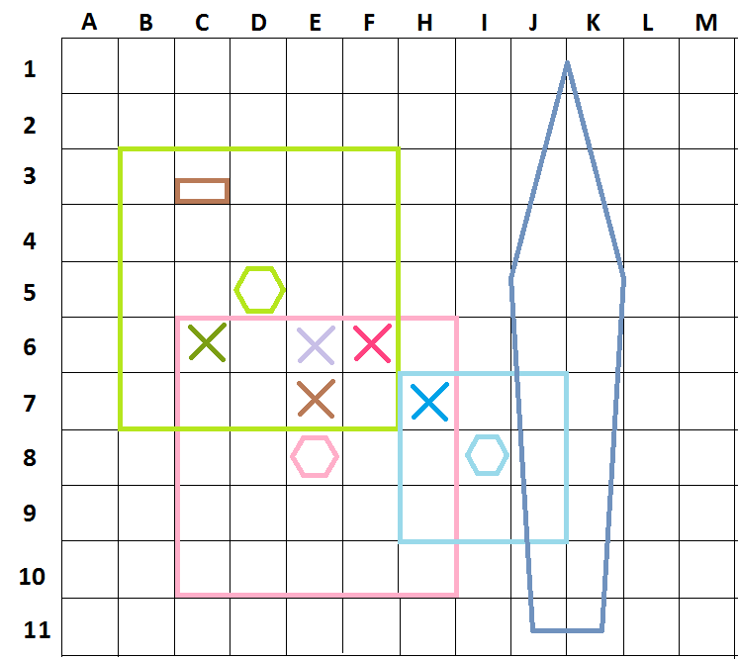

Legenda:

Sześciokąty – agenci: 5D, 8E, 8I

Kwadraty – zasięg ramienia: 3B do7F, 6C do 10H, 7H do 8I

Brązowy prostokąt – paczka: 3C

Długi pięciokąt (ciemno niebieski) – statek: od 1J do 11K

Krzyżyki są potrzebne do opisu sytuacji. Przedstawiają potencjalne położenie paczki z pola 3C.

Scenariusz:

1. Zielony agent chce przestawić paczkę na wspólne pole z agentem różowym. Ma do wyboru pola leżące na prostokącie od 6C do 7F.
2. Zielony krzyżyk na 6C przedstawia miejsce gdzie zielony agent chciałby połozyć paczkę. Wtedy ruszy ją jedynie o 3 pola (z 3C na 6C).
3. Różowy krzyżyk na 6F pokazuje gdzie rózowy agent chciałby dostać tę paczkę. Wtedy aby przekazać ją dalej, przesunie o około 1 pole na miejsce 7H.
4. Należy rozpocząć negocjacje:

Wspólne pole na które zielony agent ma zostawć paczkę jest losowane. Powiedzmy, że będzie to pole z brązowym krzyżykiem, 7E.

1. Zielony proponuje pole 6C. Przesunąłby wtedy paczkę o 3 pola, a tak to musiałby przesunąć o o sqrt(42 + 33) = 5 pól
2. Różowy się nie zgadza. Z 6C do 7H musiałby przesunąc paczkę o sqrt(12+52), około 5 pól a z wylosowanego 7E jedynie o 2 pola.

Dwie możliwości:

- zielony wysyła kolejne negocjacje aż zaproponuje pole 6E. Różowy się zgadza, bo z tego pola przesunie o sqrt(12 + 32) = 2 pola, co jest nie gorsze od wyniku z pola brązowego, 7E.

- zielony i różowy wysyłaja sobie na zmiane propozycje. Tuz po tym jak zielony proponował pierwsze wspólne pole 6E, różowy zaproponował jego najlepsze pole a więc 6F. Zielony się zgadza, bo z 3C do 6F jest odległość 5, czyli taka sama jak do wylosowanego 7E, a więc ta odległość jest nie gorsza i zielony dźwig się godzi na tą propozycję.

Do zdecydowania: wersja A czy B?

A:

czy agent który zostawia paczkę ma wysyłać propozycje, a agent który ja ma dostać mówi tylko tak/nie? Wtedy zielony proponowałby po koleji wszystkie pola do których odległość jest lepsza niż do wylosowanego pola.

B:

Czy agent który ma odebrać paczkę ma się wtrącać z własnymi propozycjami po tym jak odpowie zielonemu agentowi „nie”? Wtedy podawałby na zmianę swoje propozycje od pola leżącego najbliżej 8I aż do nie gorszego pola niż wylosowane 7E.